

Муниципальное образование Нефтеюганский район
(Ханты-Мансийский автономный округ – Югра)

дума Нефтеюганского района

решение

12.08.2014 | № 495 .
г.Нефтеюганск

Об утверждении схемы одномандатных избирательных округов по выборам депутатов Совета депутатов сельского поселения Сингапай первого созыва

В соответствии с пунктом 11 статьи 1 и пункта 3 статьи 2 Закона Ханты-Мансийского округа – Югры от 30 сентября 2011 года № 81-оз «О выборах депутатов представительного органа муниципального образования в Ханты-Мансийском автономном округе – Югре», на основании постановлений территориальной избирательной комиссии Нефтеюганского района от 09 августа 2014 года № 134 «О назначении выборов депутатов представительного органа вновь образованного муниципального образования сельское поселение Сингапай», от 09 августа 2014 года № 135 «О схемах десяти одномандатных избирательных округов №№ 1, 2, 3, 4, 5, 6, 7, 8, 9, 10 по выборам депутатов представительного органа вновь образованного муниципального образования сельское поселение Сингапай»
Дума Нефтеюганского района решила:

1. Утвердить прилагаемую схему одномандатных избирательных округов по выборам депутатов Совета депутатов сельского поселения Сингапай первого созыва.
2. Настоящее решение вступает в силу после официального опубликования в газете «Югорское обозрение».

Глава
Нефтеюганского района В.Н.Семёнов

« 12 » августа 2014 г.

Приложение к решению
Думы Нефтеюганского районаот «12» августа 2014 года № 495

Схема
одномандатных избирательных округов по выборам
депутатов в Совет депутатов сельского поселения Сингапай первого созыва
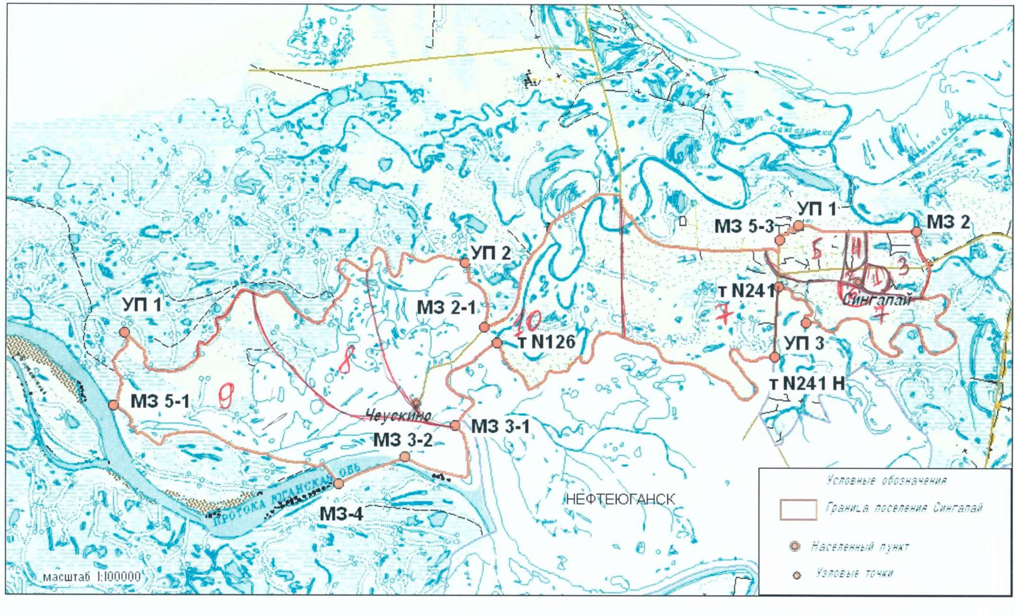

Описание Схемы одномандатных избирательных округов
по выборам депутатов Совета депутатов сельского поселения Сингапай первого созыва

№ избирательного округа и местонахождение окружной избирательной комиссии | Границы избирательного округа | Количество избирателей
Одномандатный избирательный округ № 1  г. Нефтеюганск, 3-21, ТИК района (пост. Избиркома ХМАО-Югры от 22.07.2014 № 669) | п. Сингапай: улица Круг Б-3; переулок Восточный | 289
Одномандатный избирательный округ № 2  г. Нефтеюганск, 3-21, ТИК района (пост. Избиркома ХМАО-Югры от 22.07.2014 № 669) | п. Сингапай: улица Круг Б-4; улица Круг В-1: дома №№ 44, 45 | 277
Одномандатный избирательный округ № 3  г. Нефтеюганск, 3-21, ТИК района (пост. Избиркома ХМАО-Югры от 22.07.2014 № 669) | п. Сингапай: улица Центральная: дома №№ 1, 2, 3, 6, 7, 8, 10а, 11, 12, 13, 14, 20, 25; мкр «Рута» | 277
Одномандатный избирательный округ № 4  г. Нефтеюганск, 3-21, ТИК района (пост. Избиркома ХМАО-Югры от 22.07.2014 № 669) | п. Сингапай: дом N 9; улица Центральная: дома №№ 15, 16, 17, 18, 19; переулок Лесной | 279
Одномандатный избирательный округ № 5  г. Нефтеюганск, 3-21, ТИК района (пост. Избиркома ХМАО-Югры от 22.07.2014 № 669) | п. Сингапай: мкр. НПС «Остров»; мкр. «Усть-Балык» | 312
Одномандатный избирательный округ № 6  г. Нефтеюганск, 3-21, ТИК района (пост. Избиркома ХМАО-Югры от 22.07.2014 № 669) | п. Сингапай: улица Круг В-1: дома №№ 46, 55, 56, 58; проспект Молодежный | 277
Одномандатный избирательный округ № 7  г. Нефтеюганск, 3-21, ТИК района (пост. Избиркома ХМАО-Югры от 22.07.2014 № 669) | п. Сингапай: улица В-1: дом № 47; улица Круг Г-2; улицы Березовая, Еловая, Кедровая, Лесная, Садовая, Северная, Сосновая, Энергетиков, Энтузиастов, переулок Березовый, проспект Мечтателей, мкр «Островная», СОК «Ветеран» | 279
Одномандатный избирательный округ № 8  г. Нефтеюганск, 3-21, ТИК района (пост. Избиркома ХМАО-Югры от 22.07.2014 № 669) | с. Чеускино: улица Новая: дома №№ 1, 2, 3, 4, 6, 7, 12, 14;  улица Центральная: дома №№ 18, 20, 22, 24, 26, 28, 30, 32. | 237
Одномандатный избирательный округ № 9  г. Нефтеюганск, 3-21, ТИК района (пост. Избиркома ХМАО-Югры от 22.07.2014 № 669) | с. Чеускино: улица Новая: дома №№ 5, 8, 10; улицы Кедровая, Болотная, Зеленая, Центральная: дома №№ 3, 5, 6, 10, 11, 12, 13, 15а, 16. | 220
Одномандатный избирательный округ № 10  г. Нефтеюганск, 3-21, ТИК района (пост. Избиркома ХМАО-Югры от 22.07.2014 № 669) | с. Чеускино: улица Центральная: дома №№ 17а, 23, 23/1, 23/2, 25, 25/4, 27, 29; улица Дорожная | 237

